報道関係者各位 2022年8月吉日
プレスリリース 株式会社テクノア
広報室

ついにクラウド対応版が登場！
生産管理システム『TECHS-S NOA』（テックス・エス・ノア）を新発売

中小製造業様のIT戦略パートナーとしてDXを推進する株式会社テクノア（本社：岐阜県岐阜市、社長：山﨑 耕治）は、クラウド対応型生産管理システム『TECHS-S NOA』（テックス・エス・ノア）を2022年9月1日より販売開始します。
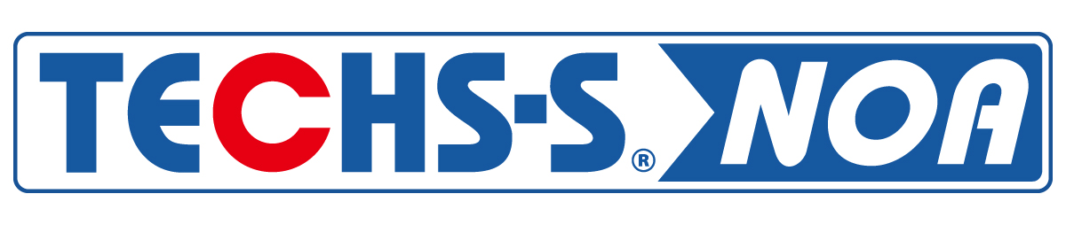
「TECHSシリーズ」は1994年の発売開始以来、今日まで全国に4,200社を超える導入実績があります。
バーコードリーダーやハンディターミナルを利用し、リアルタイムに進捗状況や仕掛中の原価を把握することで、的確なコストダウンや納期対策に効果を発揮しています。業務の効率化はもちろん、蓄積したデータの活用など、PDCA実践のための支援ツールとして利用されています。さらに、経営力の強化、企業体質の改善を図るためのDXソリューションとしても評価をいただいています。2022年8月には『TECHSシリーズ』として、生産管理パッケージ部門で2021年度出荷本数No.1の栄冠を獲得いたしました。（富士キメラ総研発行「業種別IT投資／デジタルソリューション市場 2022年版」より）

『TECHS-S NOA』は、個別受注型機械・装置業向け生産管理システム『TECHS-S』の定評ある機能を継承し、さらにクラウドでの運用にも対応した新製品です。アプリケーションはWebブラウザ上で稼働し、利用料は定額サービス（サブスクリプションモデル）を採用しています。運用管理の負担が少なく、1アカウントから利用でき、そして導入・運用コストを抑えられます。これまで初期費用や運用負担の大きさから導入を見送られていた、小規模の製造業様でもご利用いただきやすくなっています。また、複数アカウントでのご利用にも対応し、インターネット接続が可能なWindows PCであれば、場所を問わずご利用いただけます。
なお、『TECHS-S NOA』は、2022年8月31日（水）から9月2日（金）まで幕張メッセで開催されます「第1回スマート工場EXPO 秋」（RX Japan社主催）のテクノアブースにて展示いたします。

テクノアでは今後もサービス内容の充実を図るとともに、中小製造業様のIT経営、DXの推進をサポートしてまいります。

■主な特長
・選べる運用形態：クラウド式／オンプレミス構成を導入時にお選びいただけます
・アプリケーションはWebブラウザ上で稼働
対応OS：Windows 10 Pro以降、ブラウザ：Google Chrome、Microsoft Edge（Chromium版）
・1アカウントから利用可能
・サブスクリプションモデル（初期費用30万円〜、月額5万円〜：1アカウント）
・部品マスタの事前登録なしでの運用など、早期稼働を実現
・CADやExcelからの部品表データ取り込み機能を標準装備
・バーコードリーダーやハンディターミナルでの実績収集に対応
・仕掛かり原価と完成予測原価をリアルタイムに把握可能
・ユーザーが利用できるデータ抽出＆帳票レイアウトツール（EUC Tool）を標準装備
・今後のバージョンアップなどにもスムーズに対応

■製品サイトURL
中小製造業様向けソリューションサイト techs-s.com内
https://www.techs-s.com/product/techs-s-noa

■ 販売開始
2022年9月1日（木）

■ 価格と構成
環境構築費を含む初期費用：30万円〜（税別、別途導入ご支援費が必要）
月額利用料：5万円～（税別、1アカウントの場合）

■販売目標
初年度100セット

■ 製品のお問い合わせ窓口
■会社概要
会社名：株式会社テクノア
代表者：代表取締役 山﨑 耕治
本店所在地：岐阜県岐阜市本荘中ノ町8-8-1
設立：1985年10月
資本金：7,280万円
事業内容：パッケージソフト開発/販売、
システムインテグレーション
社員数：345名
会社HP： https://www.technoa.co.jp/

URL：https://www.technoa.co.jp/
株式会社テクノア 東京本部 販促課
TEL 03-5649-3211 FAX 03-5649-3301
製品HP： https://www.techs-s.com/

■ 本プレスリリースのお問い合わせ窓口
株式会社テクノア 広報室
TEL 058-273-1445 FAX 058-273-9562
e-mail： technoa.pr@technoa.co.jp

受注別原価グラフ
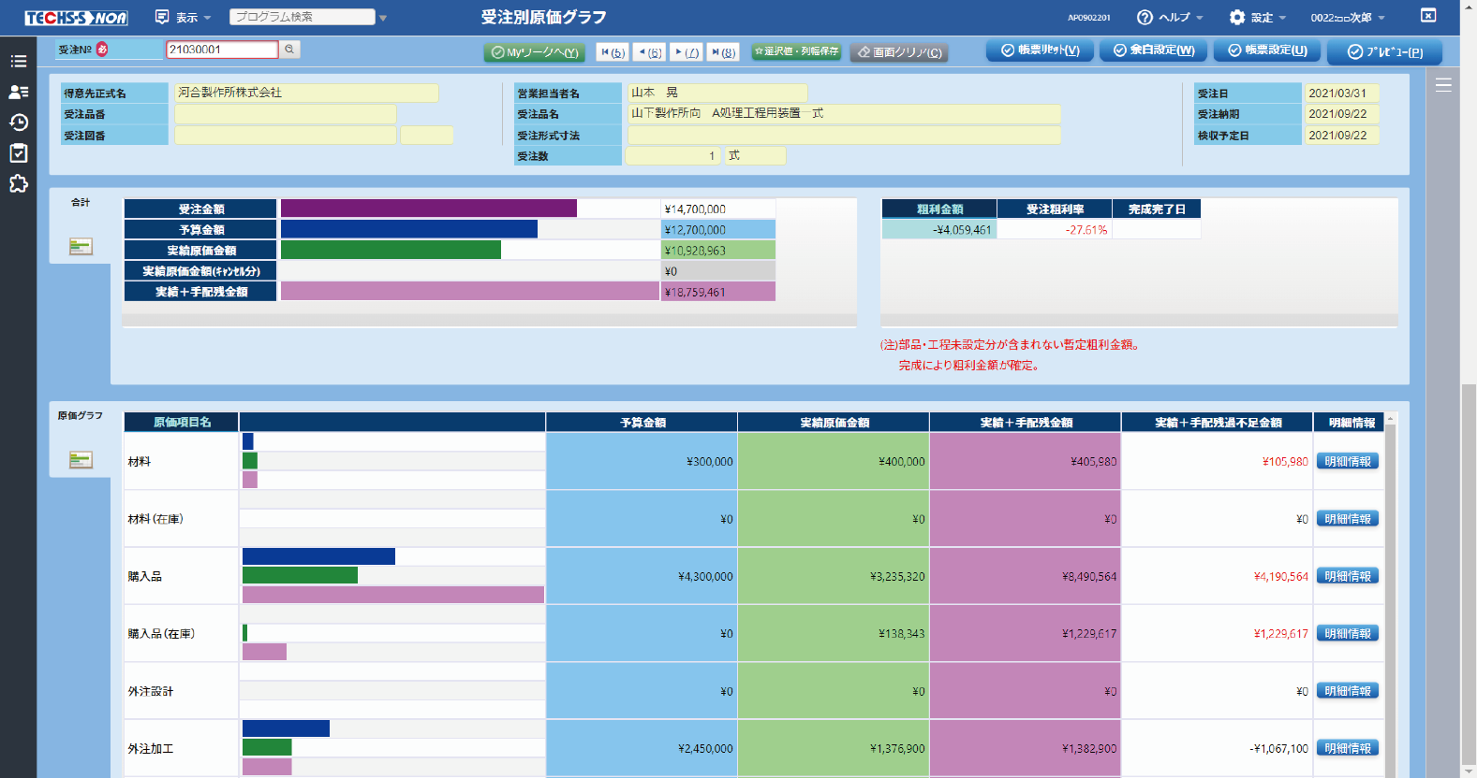

データ抽出＆帳票レイアウトツール（EUC Tool）
